NOTAS DE GESTIÓN ADMINISTRATIVA

Los Estados Financieros de los entes públicos, proveen de información financiera a los principales usuarios de la misma, al Congreso y a los ciudadanos.

El objetivo del presente documento es la revelación del contexto y de los aspectos económicos financieros más relevantes que influyeron en las decisiones del período, y que deberán ser considerados en la elaboración de los estados financieros para la mayor comprensión de los mismos y sus particularidades.

De esta manera, se informa y explica la respuesta del gobierno a las condiciones relacionadas con la información financiera de cada período de gestión; además, de exponer aquellas políticas que podrían afectar la toma de decisiones en períodos posteriores.

- Las notas de gestión administrativa deben contener los siguientes puntos:

Contenido
1. Introducción: 1
2. Describir el panorama Económico y Financiero: 1
3. Autorización e Historia: 1
4. Organización y Objeto Social: 2
5. Bases de Preparación de los Estados Financieros: 3
6. Políticas de Contabilidad Significativas: 4
7. Posición en Moneda Extranjera y Protección por Riesgo Cambiario: 5
8. Reporte Analítico del Activo: 6
9. Fideicomisos, Mandatos y Análogos: 8
10. Reporte de la Recaudación: 8
11. Información sobre la Deuda y el Reporte Analítico de la Deuda: 8
12. Calificaciones otorgadas: 8
13. Proceso de Mejora: 9
14. Información por Segmentos: 9
15. Eventos Posteriores al Cierre: 9
16. Partes Relacionadas: 10
17. Responsabilidad Sobre la Presentación Razonable de la Información Contable: 10

1. Introducción:
Breve descripción de las actividades principales de la entidad.
Apoyar a las familias que cuenten con un terreno o vivienda de su propiedad, para que tengan acceso a un crédito que les permita iniciar, mejorar, ampliar o rehabilitar su vivienda; dando con ello oportunidad a consolidar el patrimonio familiar, lo que les permitirá incrementar su calidad de vida a través de una vivienda con mejores condiciones, así como la convivencia sana y amable___

2. Describir el panorama Económico y Financiero:
Se informará sobre las principales condiciones económico-financieras bajo las cuales el ente público estuvo operando; y las cuales influyeron en la toma de decisiones de la administración; tanto a nivel local como federal.
El Instituto Municipal de Vivienda de Moroleón, Gto., anteriormente al año 2014 estuvo operando bajo recursos propios obtenidos de la venta de terrenos de su propiedad, o el pago por trámites de regularización de asentamientos humanos.
A partir del año 2014 y hasta la fecha, depende económicamente del Gobierno Municipal, el cual le otorga un Subsidio de manera mensual por la cantidad de $33,556.31 ( treinta y tres mil quinientos cincuenta y seis pesos 31/100 M.N.).

3. Autorización e Historia:

Se informará sobre:

a) Fecha de creación del ente.
31 DE AGOSTO 2005

b) Principales cambios en su estructura (interna históricamente).
En periodo de cada tres años, el Instituto Municipal de Vivienda de Moroleón, Gto, cambia de integrantes de Consejo Directivo, esto como lo establece el artículo 9 del primer capítulo del Reglamento Interno del Instituto.

4. Organización y Objeto Social:

Se informará sobre:

a) Objeto social.
Apoyar al desarrollo habitacional del Municipio, desarrollando la vivienda digna, apoyando a los ciudadanos a contar con un espacio de integras condiciones habitacionales.

b) Principal actividad.
Venta de terrenos para el mejoramiento de la vivienda urbana.

c) Ejercicio fiscal (mencionar, por ejemplo: enero a diciembre de 2024).
Enero Diciembre 2025

d) Régimen jurídico (Forma como está dada de alta la entidad ante la S.H.C.P., ejemplos: S.C., S.A., Personas morales sin fines de lucro, etc.).
Persona Moral sin fines lucrativos_____________________________________________

e) Consideraciones fiscales del ente: Revelar el tipo de contribuciones que esté obligado a pagar o retener.
ISR RETENCION SALARIOS ASIMILADOS, RETENCION ISR HONORARIOS, IMPUESTO CEDULAR AL ESTADO SOBRE NOMINA

f) Estructura organizacional básica.
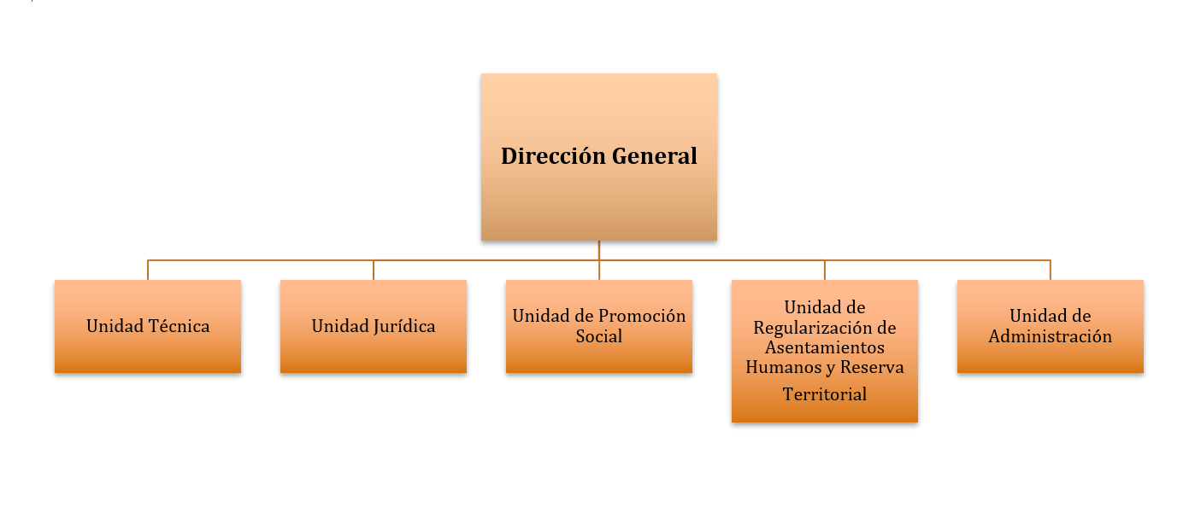
*Anexar organigrama de la entidad.

g) Fideicomisos, mandatos y análogos de los cuales es fideicomitente o fideicomisario.

5. Bases de Preparación de los Estados Financieros:
Se informará sobre:

a) Si se ha observado la normatividad emitida por el CONAC y las disposiciones legales aplicables.
Si se ha observado

b) La normatividad aplicada para el reconocimiento, valuación y revelación de los diferentes rubros de la información financiera, así como las bases de medición utilizadas para la elaboración de los estados financieros; por ejemplo: costo histórico, valor de realización, valor razonable, valor de recuperación o cualquier otro método empleado y los criterios de aplicación de los mismos.

c) Postulados básicos.

d) Normatividad supletoria. En caso de emplear varios grupos de normatividades (normatividades supletorias), deberá realizar la justificación razonable correspondiente, su alineación con los PBCG y a las características cualitativas asociadas descritas en el MCCG (documentos publicados en el Diario Oficial de la Federación, agosto 2009).

e) Para las entidades que por primera vez estén implementando la base devengado de acuerdo a la Ley de Contabilidad, deberán:

*Revelar las nuevas políticas de reconocimiento:

*Plan de implementación:

*Revelar los cambios en las políticas, la clasificación y medición de las mismas, así como su impacto en la información financiera:

6. Políticas de Contabilidad Significativas:

Se informará sobre:

a) Actualización: se informará del método utilizado para la actualización del valor de los activos, pasivos y Hacienda Pública/Patrimonio y las razones de dicha elección. Así como informar de la desconexión o reconexión inflacionaria:

b) Informar sobre la realización de operaciones en el extranjero y de sus efectos en la información financiera gubernamental:

c) Método de valuación de la inversión en acciones de Compañías subsidiarias no consolidadas y asociadas:

d) Sistema y método de valuación de inventarios y costo de lo vendido:

e) Beneficios a empleados: revelar el cálculo de la reserva actuarial, valor presente de los ingresos esperados comparado con el valor presente de la estimación de gastos tanto de los beneficiarios actuales como futuros:

f) Provisiones: objetivo de su creación, monto y plazo:

g) Reservas: objetivo de su creación, monto y plazo:

h) Cambios en políticas contables y corrección de errores junto con la revelación de los efectos que se tendrá en la información financiera del ente público, ya sea retrospectivos o prospectivos:

i) Reclasificaciones: Se deben revelar todos aquellos movimientos entre cuentas por efectos de cambios en los tipos de operaciones:

j) Depuración y cancelación de saldos:

7. Posición en Moneda Extranjera y Protección por Riesgo Cambiario:

Se informará sobre:

a) Activos en moneda extranjera:

b) Pasivos en moneda extranjera:

c) Posición en moneda extranjera:

d) Tipo de cambio:

e) Equivalente en moneda nacional:

Lo anterior por cada tipo de moneda extranjera que se encuentre en los rubros de activo y pasivo.
Adicionalmente se informará sobre los métodos de protección de riesgo por variaciones en el tipo de cambio.

8. Reporte Analítico del Activo:

Debe mostrar la siguiente información:

a) Vida útil o porcentajes de depreciación, deterioro o amortización utilizados en los diferentes tipos de activos:

b) Cambios en el porcentaje de depreciación o valor residual de los activos:

c) Importe de los gastos capitalizados en el ejercicio, tanto financieros como de investigación y desarrollo:

d) Riesgos por tipo de cambio o tipo de interés de las inversiones financieras:

e) Valor activado en el ejercicio de los bienes construidos por la entidad:

f) Otras circunstancias de carácter significativo que afecten el activo, tales como bienes en garantía, señalados en embargos, litigios, títulos de inversiones entregados en garantías, baja significativa del valor de inversiones financieras, etc.:

g) Desmantelamiento de Activos, procedimientos, implicaciones, efectos contables:

h) Administración de activos; planeación con el objetivo de que el ente los utilice de manera más efectiva:

Adicionalmente, se deben incluir las explicaciones de las principales variaciones en el activo, en cuadros comparativos como sigue:

a) Inversiones en valores:

b) Patrimonio de Organismos descentralizados de Control Presupuestario Indirecto:

c) Inversiones en empresas de participación mayoritaria:

d) Inversiones en empresas de participación minoritaria:

e) Patrimonio de organismos descentralizados de control presupuestario directo, según corresponda:

9. Fideicomisos, Mandatos y Análogos:

Se deberá informar:

a) Por ramo administrativo que los reporta:

b) Enlistar los de mayor monto de disponibilidad, relacionando aquéllos que conforman el 80% de las disponibilidades:

10. Reporte de la Recaudación:

a) Análisis del comportamiento de la recaudación correspondiente al ente público o cualquier tipo de ingreso, de forma separada los ingresos locales de los federales:

b) Proyección de la recaudación e ingresos en el mediano plazo:

11. Información sobre la Deuda y el Reporte Analítico de la Deuda:

a) Utilizar al menos los siguientes indicadores: deuda respecto al PIB y deuda respecto a la recaudación tomando, como mínimo, un período igual o menor a 5 años.

b) Información de manera agrupada por tipo de valor gubernamental o instrumento financiero en la que se consideren intereses, comisiones, tasa, perfil de vencimiento y otros gastos de la deuda.
* Se anexará la información en las notas de desglose.

12. Calificaciones otorgadas:

Informar, tanto del ente público como cualquier transacción realizada, que haya sido sujeta a una calificación crediticia:

13. Proceso de Mejora:

Se informará de:

a) Principales Políticas de control interno:

b) Medidas de desempeño financiero, metas y alcance:

14. Información por Segmentos:

Cuando se considere necesario se podrá revelar la información financiera de manera segmentada debido a la diversidad de las actividades y operaciones que realizan los entes públicos, ya que la misma proporciona información acerca de las diferentes actividades operativas en las cuales participa, de los productos o servicios que maneja, de las diferentes áreas geográficas, de los grupos homogéneos con el objetivo de entender el desempeño del ente, evaluar mejor los riesgos y beneficios del mismo; y entenderlo como un todo y sus partes integrantes.

Consecuentemente, esta información contribuye al análisis más preciso de la situación financiera, grados y fuentes de riesgo y crecimiento potencial de negocio.

15. Eventos Posteriores al Cierre:

El ente público informará el efecto en sus estados financieros de aquellos hechos ocurridos en el período posterior al que informa, que proporcionan mayor evidencia sobre eventos que le afectan económicamente y que no se conocían a la fecha de cierre.

16. Partes Relacionadas:

Se debe establecer por escrito que no existen partes relacionadas que pudieran ejercer influencia significativa sobre la toma de decisiones financieras y operativas:

17. Responsabilidad Sobre la Presentación Razonable de la Información Contable:

La Información Contable está firmada en cada página de la misma y se incluye al final la siguiente leyenda: “Bajo protesta de decir verdad declaramos que los Estados Financieros y sus notas, son razonablemente correctos y son responsabilidad del emisor”. Lo anterior, no es aplicable para la información contable consolidada.

Nota 1: En cada una de las 16 notas de gestión administrativa el ente público deberá poner la nota correspondiente o en su caso la leyenda “Esta nota no le aplica al ente público” y una breve explicación del motivo por el cual no le es aplicable.

Bajo protesta de decir verdad declaramos que los Estados Financieros y sus notas, son razonablemente correctos y son responsabilidad del emisor.
Director de IMUVIM
Ing. Luis Guillermo Fabián Amador

Responsable de Unidad Administrativa

Lic. Carmen Yuritzia Villaseñor Hernández

